Republika e Shqiperisë Formulari Nr 3
Atoriteti kontraktor:Bashkia Mallakastër Ballsh,09-05-2016

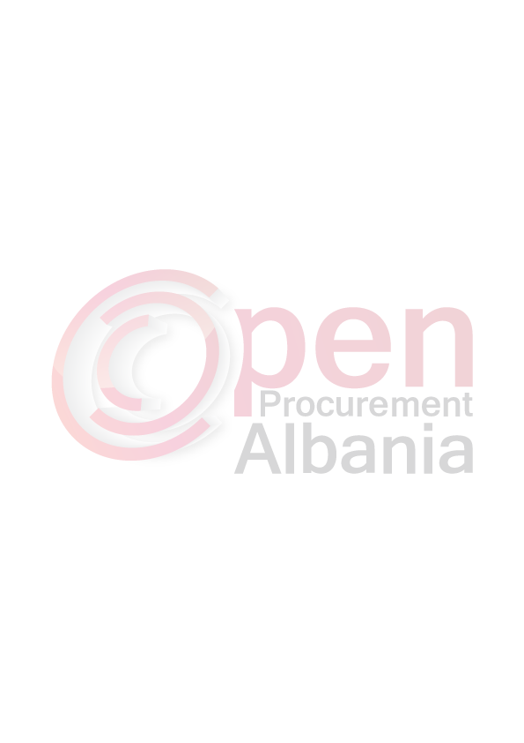
FTESË PËR OFERTË

Emri dhe adresa e autoritetit kontraktor
Emri: Bashkia Mallakastër
Adresa: Ballsh Mallakastër
Tel: 031322111
E-mail: bashkiamallakaster@gmail.com
Adresa e internetit:

Emri dhe adresa e personit pergjegjes
Emri: Aleksander Rama
Adresa: Ballsh Mallakastër
Tel: 031322111
E-mail aleksander.rama78@gmail.com
Bashkia Mallakaster do te zhvillojë procedurën e prokurimit me vlerë të vogël me fond limit prej 459 850 (Katerqind e pesedhjete e nente mije e teteqind e pesedhjete )leke pa tvsh me objekt:

Blerje mjete pune elektrike dhe hidraulike
Nr | Emertimi | Njesia | Sasia
1 | APARAT PROFESIONAL NGJITJE HIDRAULIKU | COPE | 1
2 | BALADEZ 50 M KABELL 3X2,5 | COPE | 2
3 | CELESA ELEKTRIKE | COPE | 25
4 | CELESA ELEKTRIKE | COPE | 25
5 | PRIZA ITALIANE | COPE | 25
6 | PRIZA | COPE | 25
7 | BRYLA PLASTIKE | COPE | 30
8 | DEPOZITE UJI PLASTIKE 10 KV | COPE | 1
9 | KABELL ELEKTRIK 3X 2,5 | M | 200
10 | KOMPLET KACAVIDASH | COPE | 4
11 | KOMPRESOR 750 W | COPE | 1
12 | KORRESE BARI SHPINE , ME DISK , ME KOKE PERDORIMI FILLI , ME BENZINE, PROFESIONALE , PRODHIM JAPONEZ CODE THO48-DC50 | COPE | 1
13 | KORRESE BARI PROFESIONALE | COPE | 1
14 | KUTI SHPERNDARESE PT 1 | COPE | 20
15 | LLAMBA ELEKTRIKE EKONOMIKE | COPE | 100
16 | MOTORR SHARRE BENZINE ( PER DRU ) | COPE | 1
17 | NGJITES HIDRAULIK PMV | COPE | 30
18 | PINCA ELEKTRIKE PROFESIONALE | COPE | 2
19 | PUSETA PLATIKE 40X40 | COPE | 10
20 | PORTOLLAMBA | COPE | 50
21 | SERI CELESASH HIDRAULIKU | COPE | 1
22 | SIFON BANJOSH | COPE | 10
23 | TRAPANO BETONI 750 W | COPE | 1
24 | TROKO 1200 W | COPE | 1
25 | TROKO E VOGEL | COPE | 1
26 | TUB NIVELIMI | M | 20
27 | TUBO PLASTIKE KUZ | M | 150
28 | AVOMETER ELEKTRIK | COPE | 1
29 | INDIKATOR | COPE | 1
30 | DARE ELEKTRIKE | COPE | 1
31 | ZORRE PLASTIKE 3/4 10 A E VERDHE | M | 300

Data e zhvillimit te procedures do te jete date 10-05-2016 ora 14.30 ne adresen www.app.gov.al
Jeni te lutur te paraqesni oferten tuaj per kete objekt prokurimi me keto te dhena(specifikimet teknike):

-Operatori fitues duhet te lidhe kontraten brenda 1 dite pune nga data e zhvillimit te
procedures se tenderit (shpallja e fituesit),

Ne ofertën e tij,ofertuesi duhet të paraqesë të dhëna të plota të personit të kontaktit.

TITULLARI I AUTORITETIT KONTRAKTOR Agron Kapllanaj

